aprendendo com os astronautas

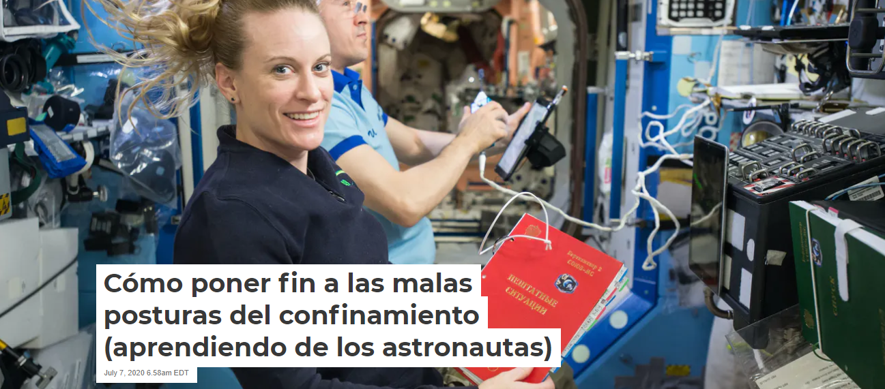
July 7, 2020 6.58am EDT

A pandemia pode ser muito ruim para as nossas costas. Isso porque, para combatê-la, muitos de nós agora estamos trabalhando de casa.
Isso significa que é mais provável que não estejamos nos movendo tanto. Além disso, a configuração da nossa área de trabalho (e também a postura que adotamos durante o trabalho) pode não ser tão boa quanto deveria. Todas essas coisas podem causar dor nas costas.
A má postura que geralmente adotamos quando trabalhamos em frente à mesa é realmente muito semelhante à que os astronautas mantêm em voos espaciais em condições de gravidade zero.
Normalmente, é uma postura em que estamos inclinados para a frente, com a cabeça também para a frente e na qual as curvaturas naturais da coluna não ocorrem. Por outro lado, estar no espaço também tem efeitos semelhantes no corpo a estar na cama o dia todo.
No Laboratório de Medicina e Reabilitação Aeroespacial da Universidade de Northumbria, nossa equipe de pesquisadores explora maneiras de os astronautas manterem suas espinhas dorsais saudáveis ​​durante suas missões espaciais. Mas essas investigações também podem ajudar a manter as espinhas saudáveis ​​para aqueles que, na Terra, trabalham em casa.
Em um nível muito básico, a coluna vertebral é uma estrutura composta de 33 ossos chamados vértebras. Entre essas vértebras, existem discos espessos que parecem gelatina e criam espaço para elas ao longo de toda a coluna, para que possamos virar ou dobrar.
Ao redor das vértebras existem muitos músculos grandes e pequenos que ajudam a estabilizar a coluna e gerar movimento. Todos esses músculos mantêm uma comunicação muito complexa com o cérebro para coordenar e manter a postura ereta (e, em geral, a estabilidade) quando nos movemos ou sentamos.
Se apenas uma dessas vértebras, discos ou músculos ficarem irritados, isso poderá causar dor nas costas.
Quando nos inclinamos muito para a frente, paramos de usar os pequenos músculos posturais que controlam a curvatura normal da coluna. Com o tempo, esses músculos se tornam menores, fracos e falham quando são ativados. Assim, se estivermos trabalhando em casa, as dicas para astronautas podem ser úteis.
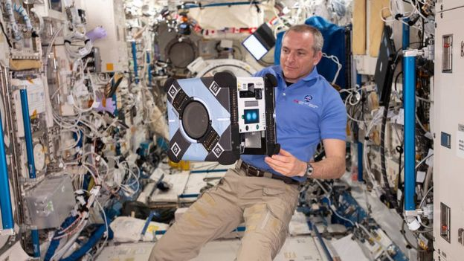
A falta de gravidade pode trazer complicações para a musculatura dos astronautas
4 dicas que ajudam a manter a coluna saudável
1. Mexa-se. Durante o dia de trabalho, tente reservar um tempo a cada hora ou a cada duas horas. Para a coluna, isso significa rotações suaves e movimentos para frente, para trás e para os lados. Evite movimentos forçados e não use pesos ou resistência ao fazê-los. É como se você estivesse derramando óleo nas articulações e circulando esse óleo através de gestos suaves.
2. Configure bem seu espaço. Na Estação Espacial Internacional, os astronautas flutuam em vez de se sentar, e é recomendável que tentem exercitar e manter a postura mais reta possível para manter força nas costas.
Na Terra, para manter uma postura adequada, é fundamental garantir que nos sentemos corretamente. A instalação apropriada de sua mesa, cadeira e equipamento de escritório também é essencial.
Verifique se a tela está diretamente à sua frente, para que a parte do meio fique ao nível dos olhos. E também certifique-se de sentar em uma boa cadeira cujo encosto não incline, mas permaneça reto.
O teclado deve estar diretamente na frente, a uma altura que permita dobrar os cotovelos a 90 graus e, idealmente, os pulsos também devem ser apoiados. Certifique-se de que seus pés também estejam apoiados no chão à sua frente.
3. Obtenha uma postura vertical natural. Tente evitar inclinar-se para a frente. Até peça a alguém para vê-lo de lado. Se você estiver curvado, inclinado para a frente ou com o pescoço dobrado para trás para visualizar a tela, você tem grandes chances de ter dores nas costas. Você pode corrigir a postura fazendo o seguinte:
Tente manter os ouvidos alinhados com os ombros, e os ombros, por sua vez, alinhados com o quadril.
Tente garantir que sua cabeça esteja em uma linha vertical sobre o tronco e não incline para frente ou para trás.
Idealmente, a região lombar deve ter uma leve inclinação para dentro (mas apenas leve, pois a flexão excessiva também pode causar dor).
Se você tiver dores nas costas, pode ser útil colocar um pequeno travesseiro atrás da região lombar. Da mesma forma, ficar deitado de costas no chão uma ou duas vezes por dia pode ajudá-lo a mover as costas para uma posição melhor.
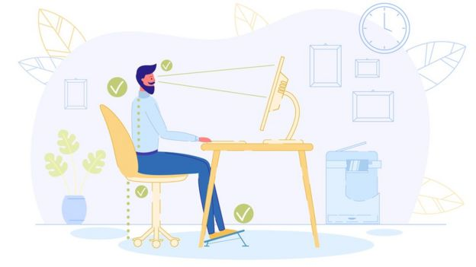
É importante que a tela esteja na altura dos olhos
4. Exercício. Se, como os astronautas, você tiver músculos estabilizadores fracos da coluna devido a más posturas (devido às condições de voo espacial no caso deles ou devido à falta de exercícios por causa do nosso confinamento), pode ser útil fazer alguns exercícios para fortalecer a coluna vertebral.
Lembre-se de mover suavemente o umbigo para dentro, em direção à coluna (30-40% de toda a amplitude de movimento possível) para mobilizar os músculos adequados.
Lembre-se de andar um pouco a cada hora ou a cada duas horas e, quando a jornada de trabalho terminar, dar um passeio pode ser útil para reduzir a dor nas costas e fortalecê-la.
Obviamente, estar na gravidade normal é diferente de flutuar no espaço. Por outro lado, se você perceber que seus problemas nas costas não estão melhorando, marcar uma consulta com um fisioterapeuta pode ser útil para que exercícios sejam especificamente projetados para você.
*Andrew Winnard é líder do Grupo de Revisão Sistemática em Medicina Aeroespacial e professor da Universidade de Northumbria, no Reino Unido. Nick Caplan é professor de medicina aeroespacial e reabilitação na Universidade da Northumbria.

É recomendável deitar no chão de barriga para cima uma ou duas vezes ao dia

PROPOSTA:
Faça uma leitura panorâmica, para entender do assunto tratado.
Em seguida, escreva um resumo sobre:
a) a apresentação do estudo;
b) cada um dos conselhos dados pelos estudiosos.

https://www.bbc.com/portuguese/geral-53363303

